資優班充實活動part 1
活動時間：2012/10/05(五)下午
活動內容：
12:00享用「任你吃到飽」學校自助餐
13:00自學校出發，搭乘「觀光巴士」620公車前往士林科教館，同時參觀
臺北市悠閒的小周末午後
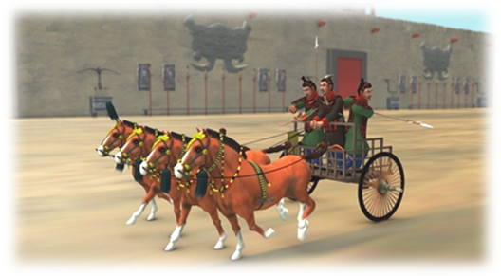
14:00(預計)士林科教館下車，進行當日重頭戲－「千古一帝秦始皇－
地宮與兵馬俑大揭秘特展」
14：30集合導覽
15:30共同搭車返校。
＊活動時間將依導覽、公車的因素有所調整。
活動費用：250元
＊請自行準備悠遊卡或零錢以便搭乘公車。（三年級統一班費支出）
【討伐秦始皇活動回條】
□我要參加 □不克前往
班級 | 姓名 | 生日 | 身分證字號 | 關係
- 為了申購旅遊平安險，請在上方填上參加者的相關資料，謝謝！
- 請於９／２８（五）前繳交報名表及費用，歡迎您的參與。

